AiMaster600W无线WiFi可编程串口网关

一、 产品介绍 3
二、 硬件接口 4
1、 接插件布局 4
2、 指示灯说明 4
3、 电源输入接口 5
4、 RS485接口 5
5、 WiFi、以太网接口功能 6
三、 WiFi接入 7
1、 接入模块的WiFi网络 7
2、 登录WiFi路由器配置页面 7
3、 无线路由器模式参数（出厂模式） 8
四、 安装软件 9
1、 首先以管理员权限运行Xframe安装文件，并安装软件 9
2、 选择默认的“我的设备”，然选择“扫描可识别网络设备” 9
3、 修改IP 9
4、 如果扫描不到设备 10
五、 进入产品的设置菜单 11
1、 进入Telnet管理菜单 11
2、 操作规则 11
六、 进入编程环境 13
1、 添加Lua程序编程环境 13
2、 上传Lua程序至转换器 16
3、 扫描添加目标设备 18
4、 手动添加目标设备 20
5、 定义多个目标设备 20
6、 上传至转换器 21
7、 查看调试信息 22
8、 更多Lua程序设计信息 22
七、 设置串口参数 23
1、 概述 23
2、 进入修改串口参数菜单 23
3、 配置串口基本参数 24
4、 配置串口使用方式 24
5、 设置为上位机时的参数 25
6、 重启设备使设置生效 25
八、 设置串口波特率 26
九、 嵌入式Modbus虚拟机工作方式及参数设置 28
1、 概述 28
2、 Modbus虚拟机运行方式示例 29
1) 设置Modbus读命令对应的寄存器值 29
2) 应答Modbus写命令 32
3、 与Modbus RTU串口上位机通讯 37
1) 首先将AiMaster600W的上位机串口连接至电脑 37
2) 设置Modbus Poll通过串口读取数据 37
4、 Modbus虚拟机与协议转换的联合使用 39
十、 AiMaster600W产品描述表 40
十一、 保修条款 41

- 产品介绍

AiMaster600W是采用Lua语言的可编程串口网口网关。产品硬件采用：32位CPU/32M内存/6个RS485串口或3个RS232+3个RS485串口/集成全功能WiFi路由器模块，最高无线速率135Mbps，支持1个宽带广域网网口，2个局域网网口。支持桌面安装或标准DIN导轨安装方式，集成带温度补偿的时钟模块。

AiMaster600W以写语句，调函数方式编程，采用了与高级语言（C#,Delphi,VB)类似编程思路。其软件框架支持：多线程编程，串口编程， TCP/IP和UDP编程，SQL数据库接口（可执行SQL语句和存储过程），Modbus主从机功能库，mqtt协议等。同时还提供大量的专业的数据转换和处理函数。

AiMaster系列产品采用极简编程，开发者无需学习梯形图、无需安装编译器、SDK，无需编程线，通过以太网上传代码和在线调试。支持透明式多任务系统，零代码实现多个控制任务同时运行。

Lua语言为AiMaster600W产品带来了远超传统PLC的灵活性，可以迅速实现想法和创意，使之前需要几周甚至几个月的开发项目，缩短至几个小时。

请访问AiMaster600W网页，下载函数手册、编程软件和程序设计指南。
http://www.szytgl.com/plus/view.php?aid=195

- 硬件接口

- 接插件布局
前面板
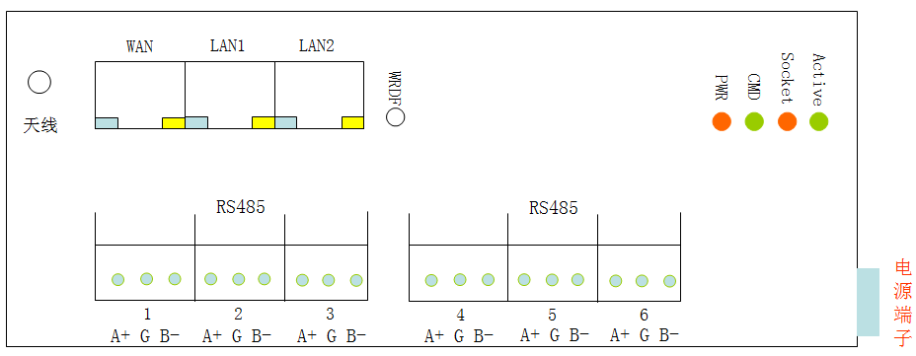

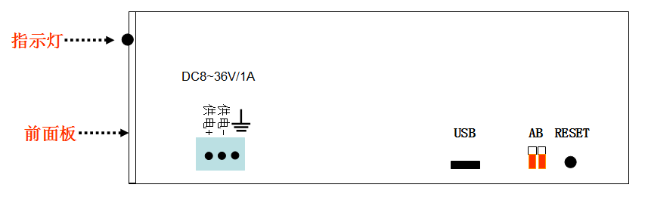

- 指示灯说明
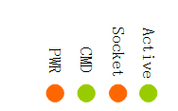
PWR：电源指示灯，正常工作时应该为常亮状态，否则请检查设备供电。
Active：工作指示灯，正常工作时，一秒闪烁一次。常亮，常灭都为故障状态。
Socket：TCP/IP连接指示灯，客户端连接到本机Server端口，或本机的Client线程与主机建立连接后常亮。只要连接成功一次，此指示灯会一直常亮，直到重启设备。
CMD：虚拟机代码错误指示，如果此指示灯长亮，为虚拟代码错误。

- 电源输入接口

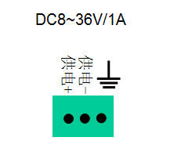
PWR-：为电源输入负极，接电源适配器的黑线。
PWR+：为电源输入正极，接电源适配器的红线或白线。
：为接入大地，在强干扰环境或易招雷击的环境下，需要将此端子良好的接入大地。
默认为DC8~36V/1A供电，可定制为DC8~48V供电。
注意！请勿超过标称电压，否则将会导致产品保护。产品带供电极性保护，即使接反了电源正负极也不会损坏产品。

- RS485接口
AiMaster600W支持6路增强型RS485接口，驱动能力为每个口最多支持64个下位机。

RS485端口连接并无特殊要求，按照标准的A+接A+，B-接B-方法连接即可。
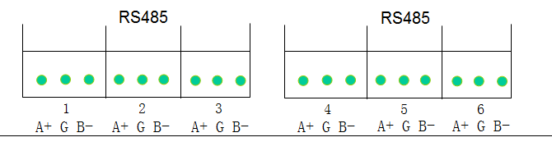

但需要注意以下情况：

  - 在与某些设计不良或采用电池供电的系统连接时，因为地电位不等，导致通讯错误，典型表现为发送正确而接收错码。此时需要将所有RS485端口的数字地连与产品的G端子接到一起，使地电位相同，即可解决。

  - 在干扰严重或雷击频繁的环境，应使用屏蔽双绞线，并将所有RS485设备的地、通讯线屏蔽层和G端子接到一起，然后良好的接入大地。

  - 尽量避免使用以太网网线作为RS485通讯线，如必须使用网线，请将1对网线并联作为一条通讯线使用，用于提高通讯质量。

- WiFi、以太网接口功能
WAN口：广域网网口，用于连接宽带上网线路，支持PPPOE拨号、支持VPN拨号。
LAN口：局域网网口
天线：WiFi 天线。
通过WiFi和LAN口可以使用AiMaster600W的所有功能。

LAN1、LAN2均为标准的以太网交换机接口，可以接入任何10/100Mbps网络设备，并且支持网线自动翻转，任意端口都支持与其他交换机进行级联。

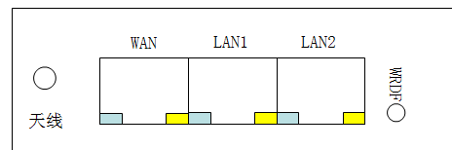

WRDF：WiFi路由器模块的恢复出厂值按钮，在正常工作状态下，按住WRDF按钮3秒钟，然后松手，等待1分钟后，WiFi路由器模块即可恢复为出厂设置。

出厂设置为：
WiFi路由器内网IP地址：192.168.16.254/255.255.255.0
WiFi路由器DHCP范围：192.168.16.100～192.168.16.200
AiMaster600W网关IP地址：192.168.16.50/255.255.255.0

- WiFi接入

  - 接入模块的WiFi网络
AiMaster600W默认为无线路由器模式，所以可以用笔记本扫描WiFi网络，找到“HI-LINK”开头的无线热点。
如下图所示，其中HI-LINK为固定名称，之后的2DAA为随机编码，防止重名。
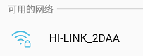

然后选择连接，并输入密码，AiMaster600W默认的WiFi密码为：12345678。
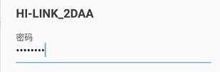

完成后，即可成功连接至AiMaster600W的无线网络。此时在笔记本电脑上使用Xframe软件即可搜索、扫描、修改网关IP，也可以通过浏览器配置WiFi路由器相关参数。

  - 登录WiFi路由器配置页面
在成功连接AiMaster600W的WiFi网络后，启动浏览器，在地址栏输入192.168.16.254回车，即可进入WiFi路由器配置界面

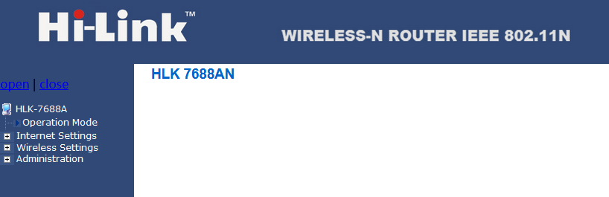

单击Operation Mode（运行模式），会显示当前的运行模式及所支持的运行模式。
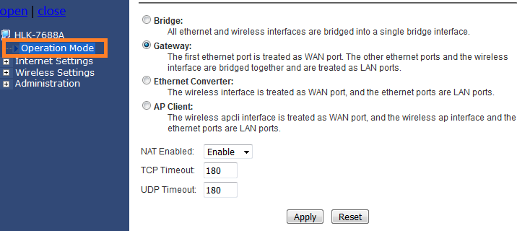
AiMaster600W的WiFi路由器模块支持下列工作模式：
- Bridge网桥模式，又称WDS模式。此模式可以使AiMaster600W加入一个已经存在的主WiFi网络，从而形成一个大的WiFi网络，AiMaster600W与主WiFi网络之间数据传输是透明的，没有任何限制。所以，这种模式下，任何接入主WiFi网络的设备均可与AiMaster600W进行通讯。同时AiMaster600W也可以为附近的WiFi设备提供无线漫游接入服务，可以提高网络覆盖范围 。
- Gateway模式（出厂默认），又称无线路由器模式，此模式与常用的无线路由器功能完全相同。此模式允许通过WiFi、LAN口接入各种网络设备，接入网络设备均可与AiMaster600W进行通讯。而WAN口可接入宽带网线进行PPPOE拨号上网。成功拨号后，WiFi、LAN口及AiMaster600W设备均可通过宽带进行互联网通讯。
- Ethernet Converter：以太网转换模式，此模式下WiFi口功能被切换成WAN口功能，而以太网的WAN口、LAN口均作为LAN口功能来使用。此模式不常用。
- AP Client：客户端模式，此模式可以使AiMaster600W接入已存在的WiFi网络，在此模式下WiFi同时支持WAN口和LAN口功能，而以太网的WAN口、LAN口均作为LAN口来使用。
注意！此模式虽然也可以使AiMaster600W接入主WiFi网络，但是此模式下AiMaster600W是作为网关存在，不是透明传输，这意味着有外网、内网之分。AiMaster600W和其所连接的WiFi、以太网设备在内网，主WiFi是外网。内网设备可以ping通外网所连接的设备，并且可以用Client方式进行通讯。但是外网设备无法ping通内网设备，除非设置端口映射或者DMZ主机，否则外网设备无法直接与内网设备通讯。
上述模式的详细配置步骤，请参考《一天广联WiFi路由器配置手册》

  - 无线路由器模式参数（出厂模式）
此模式为出厂模式，参数配置如下：
WiFi路由器内网IP地址（也是网关地址）：192.168.16.254/255.255.255.0
WiFi路由器DHCP范围：192.168.16.100～192.168.16.200
AiMaster600W网关IP地址：192.168.16.50/255.255.255.0
WiFi名称：HI-LINK_开头加4个随机码。
默认WiFi密码：12345678

使用笔记本通过WiFi或LAN口连接AiMaster600W，然后按照下述章节即可配置使用AiMaster600W所有功能。

- 安装软件
  - 首先以管理员权限运行Xframe安装文件，并安装软件

请在安装程序上，单击右键，以管理员方式运行安装程序。如果没有Xframe软件，请联系我公司技术支持。
请确定安装的Xframe软件版本为4.00或更高，否则无法支持编程。
  - 选择默认的“我的设备”，然选择“扫描可识别网络设备”
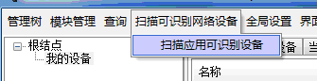

  - 修改IP

选择“扫描可识别网络设备”
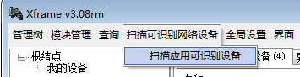

设备探测器窗口中，选中扫描到的设备，然后在IP地址栏中输入新的IP，此IP应该与电脑在同一网段，并可互相访问。单击修改设备网络参数按钮即可修改完毕。
修改IP后，单击搜索设备，即可刷新显示。
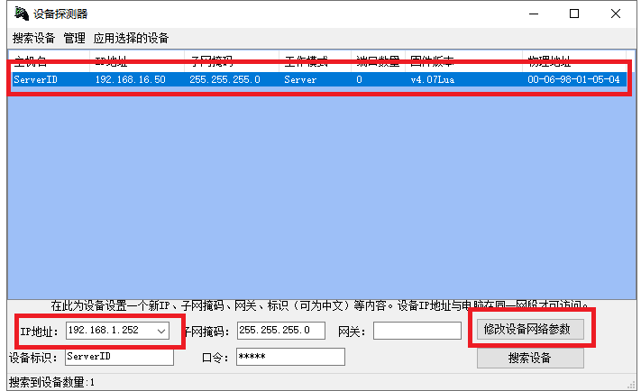

  - 如果扫描不到设备

如果搜索不到设备，请检查如下情况：

- 请将电脑设置为固定IP。
- 关闭电脑的防火墙及杀毒软件。
- 如果是笔记本电脑，暂时禁用wifi及其他不用的网络连接。
- 双网卡电脑，请暂时禁用其他不用的网卡。
- 检查设备的Link指示灯（黄色指示灯）是否长亮，如果不亮，请检查网线、RJ45头等电气问题。

- 进入产品的设置菜单
  - 进入Telnet管理菜单
在设备探测器中，选中扫描到的，然后在管理菜单中，选择使用Telnet管理此设备。
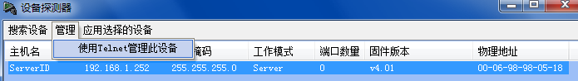0
出现下图提示时，输入口令，默认口令为全小写的admin
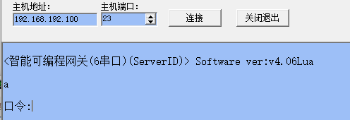

登录后，即可看到设备的主管理菜单。
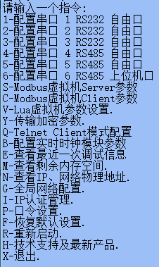

  - 操作规则
输入菜单项前面的字母或数字即可进入相应的功能选项。例如输入3即可进入配置下位机串口参数项。
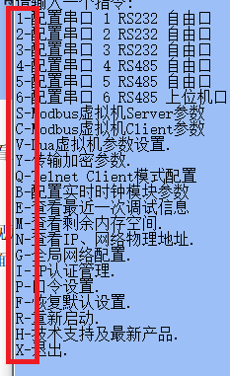

输入数值前的数字即可选择该值。其他未用参数直接回车即可跳过。回车至主设置菜单后，设置项将自动保存。
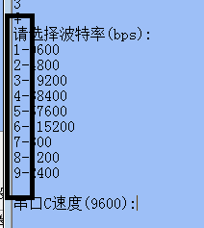

- 进入编程环境

  - 添加Lua程序编程环境

启动Xframe软件，并且检查软件版本为Ver4.00或更高。
首先选择“我的设备”
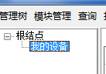
然后在模块管理菜单里，选择添加模块
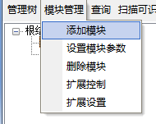
选择“嵌入式Lua程序设计”模块，单击确定
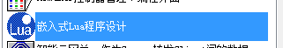

选择“嵌入式Lua程序设计”产品，然后单击确定。

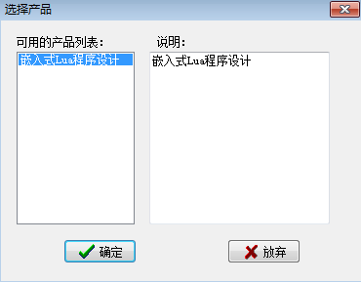

在名称处，为此Lua程序设计模块设置一个名称，此名称为模块名称，并不是Lua代码文件名称。
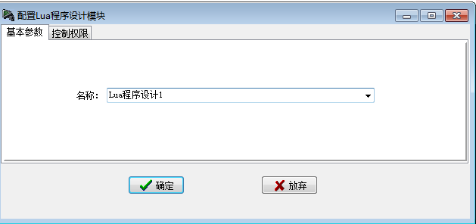

添加单击确定后，将会增加一个Lua程序设计1的模块
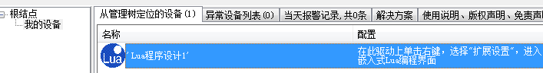

在模块上面单击右键，选择扩展设置，即可进入Lua编程界面。
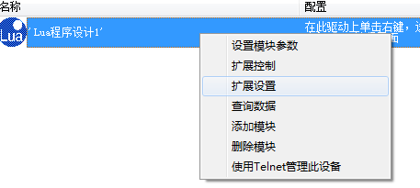

然后会出现编程界面，并且自动新建了一些默认项目代码。
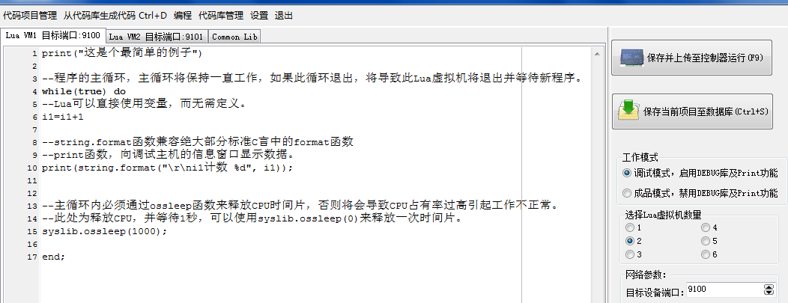

  - 上传Lua程序至转换器
Lua编程模块默认加载了一段示例程序，可以将此代码上传至转换器，并观察运行结果，以获得最直观的演示。

单击 “保存并上传至控制器运行”
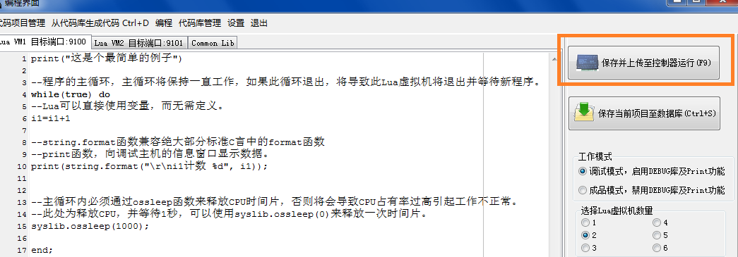

默认新加载的程序并没有命名，所以在上传之前，必须指定一个名称。单击“是”继续。

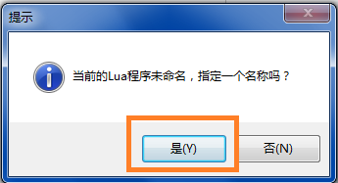

在唯一名称栏中，输入程序名称，并且必须是唯一名称。然后单击新建继续。
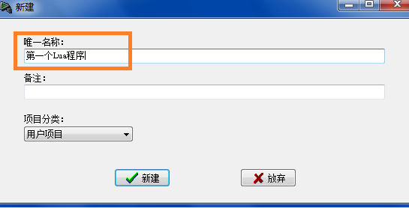

然后会出现选择目标设备窗口，作为一个新建项目，并没有任何定义的目标设备，所以要进行添加。
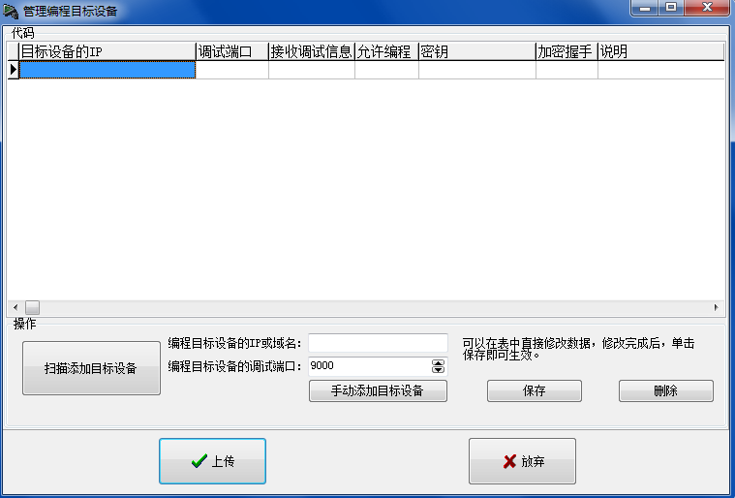

  - 扫描添加目标设备

单击“扫描添加目标设备”
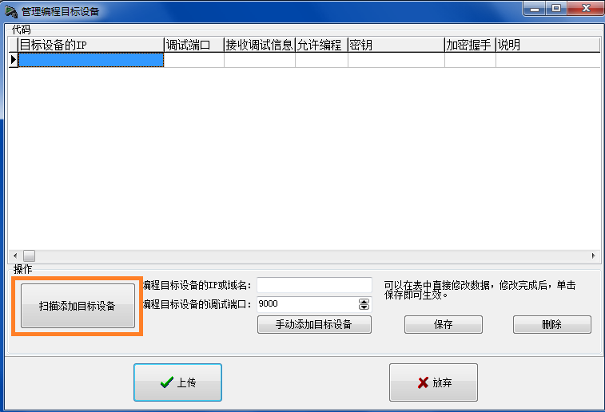

在设备探测器窗口中，会出现扫描到的AiMaster600W产品，如果无法搜索到设备，请按照第二章，第三节“无法扫描到设备”的描述解决故障。

注意！如果是通过路由器跨网段访问，由于受路由器限制，将无法扫描到设备。在这种情况下可以通过下面章节，以手动方式添加目标设备。

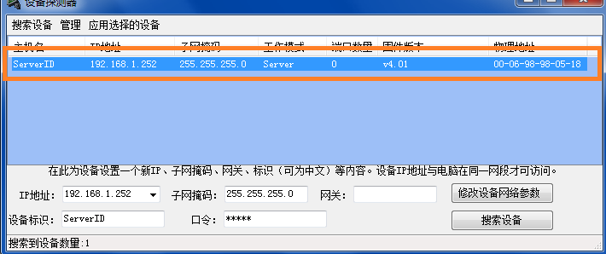

然后选择“应用选择的设备”菜单。
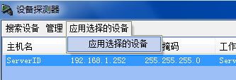

应用成功后，会自动添加选择的目标设备。并且可以在界面上直接修改此设备的一些参数。
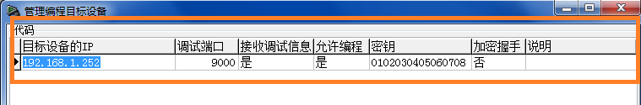

  - 手动添加目标设备
通常是在跨路由器访问时，由于无法扫描设备，所以必须使用手动添加。前提是必须能够ping通目标设备ip，并且路由器开放了9000调试口，及9100～9200的编程口。

在编程目标设备IP或域名中添加AiMaster600W的IP，调试端口默认为9000，如果目标设备修改了此端口，那么必须设置正确的端口，否则将无法调试。

完成后，单击“手动添加目标设备”
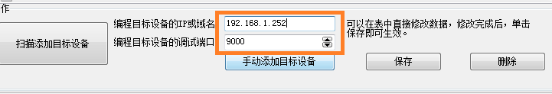

手动添加成功后，出现下列提示。

  - 定义多个目标设备

只要根据需要，重复上述两种方式，可以添加多个目标设备，然后逐个自动编程。

  - 上传至转换器
单击上传按钮。
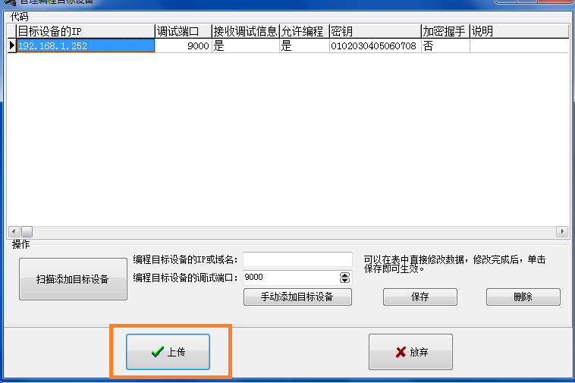
将会出现下列编程信息。
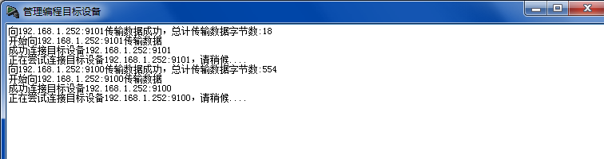

  - 查看调试信息

上传成功后，目标设备将会自动重启，然后执行新的Lua程序。此例子中，将会在调试信息串口以1秒为间隔显示i1的计数值。

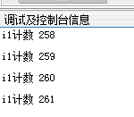

  - 更多Lua程序设计信息

请访问AiMaster600W网页，下载函数手册、编程软件和程序设计指南。
http://www.szytgl.com/plus/view.php?aid=195

- 设置串口参数

  - 概述
实际上，AiMaster600W完全支持通过Lua代码设置串口参数。但是，如果在代码中设置参数，将导致串口参数被固化，从而失去了灵活性。

为了获得更大的灵活性，可以通过AiMaster600W的Telnet管理菜单来设置每个串口的参数。终端用户可以根据实际情况自行配置成所需参数，而无需修改代码。从而实现与通用型转换器相同的用户体验。

  - 进入修改串口参数菜单
登录进Telnet管理菜单，输入1～2数字，即可分别配置3个串口的参数。
以配置串口1为例子，输入1，即可进入配置串口1参数。
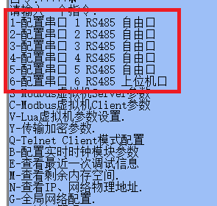

  - 配置串口基本参数

输入参数前的数字来选择所需要的波特率。
串口基本参数包括：波特率、数据位、停止位、校验位。
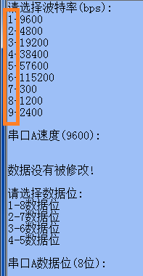

  - 配置串口使用方式

支持2种使用方式
上位机串口模式：用于Modbus RTU串口上位机读取数据，设置为此模式后，AiMaster600W将为此串口建立Modbus从站功能，任何支持Modbus RTU协议的上位机均可以从此端口读取转换后的数据。
Lua脚本端口：Lua程序使用此串口，设置为此模式后，此端口变为自由口，AiMaster600W不为端口预设任何服务，此串口功取决于Lua程序功能。
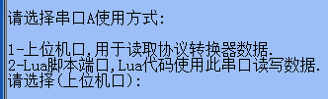

  - 设置为上位机时的参数

接收上位机数据帧间隔：默认为50ms。 在达到50ms时，AiMaster600W没再收到串口上位机数据时，AiMaster600W将会判定一帧数据缓冲完成，将收到数据打包并开始进行数据处理。
此参数越小，与上位机通讯速度也越快，但是过小的值，可能导致数据接收不完整，从而导致错误。

收-发间隔：是指AiMaster600W从接收到上位机下发的数据，到返回数据给上位机的之间的延迟，通常用于兼容慢速上位机。默认为0ms，无延迟.
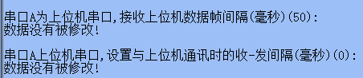

  - 重启设备使设置生效
配置完成后，回到主菜单，输入r重启AiMaster600W，使配置生效。
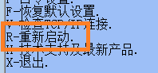

- 设置串口波特率
AiMaster600W出厂时，所有串口参数为9600,N,8,1。如需修改，可以输入串口前的数字进行配置。
例如配置串口1，输入1即可
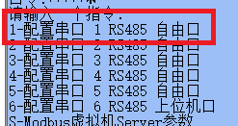
然后选择波特率，默认为9600和8数据位，可输入波特率前面的数值进行修改。
数据位默认为8位，通常不用修改，某些特殊的进口设备，可能需要设置为7数据位来通讯。
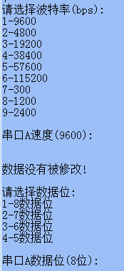

校验位：默认为无校验，可根据对端串口设备要求，设置为偶校验或奇校验。
停止位：默认为1停止位，除非对端串口设备有特殊要求，否则不需要修改，

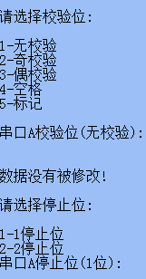

设置完之后，回到主菜单，输入r重启后，串口参数生效。

- 嵌入式Modbus虚拟机工作方式及参数设置

  - 概述
AiMaster600W拥有开创性的嵌入式Modbus虚拟机技术。

在此技术支持下，AiMaster600W与上位机的Modbus TCP、Modbus RTU通讯是完全自动化。程序员不必再设计任何Modbus协议通讯代码。

得益与此技术，程序员只需调用很少的几个函数，即可设置所有Modbus寄存器的值，在上位机读取数据时，Modbus虚拟机自动返回这些值。

在上位机发出写命令时，Modbus虚拟机使用消息机制进行应答，Lua程序只需简单的应答此消息，即可获得上位机下发的写数据。

下图描述Modbus虚拟机的工作方式及对外接口。
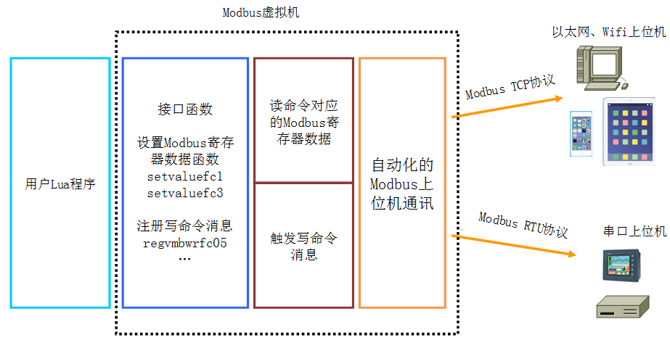

AiMaster600W上电后，即可自动初始化Modbus虚拟机，无需在程序中做任何操作。其工作参数也是通过Telnet管理菜单来进行设置。从而为用户提供完整的成品化的用户体验。

  - Modbus虚拟机运行方式示例

- 设置Modbus读命令对应的寄存器值

读命令是指功能码为：01，02，03，04的命令。

直接调用lib_vmb.setvaluefc3函数，即可设置Modbus虚拟机03功能码所属的寄存器的值。上位机在读取功能码03和对应的寄存器地址时，即可读到由程序设置的值的。

例如调用下列代码，将03功能码的寄存器地址04，下位机地址01，设置为float数据，其数值为1234.25。
lib_vmb.setvaluefc3(4,1,4,1234.25);

调用此函数后，通过Modbus Poll即可用功能码03，读取起始地址04，读取2个寄存器地址，即可读到1234.25

此截图为Lua程序代码，上传至AiMaster600W后，调用Modbus Poll读取数据。
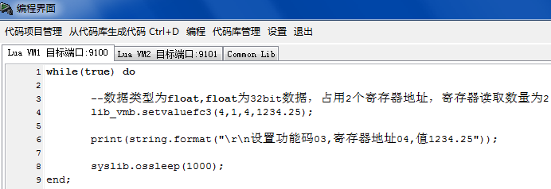

本例子使用Modbus Poll测试，也可以使用任何支持Modbus TCP、Modbus RTU协议的上位机软件进行测试。

首先安装Modbus Poll软件，然后在Connection菜单中选择Connect。

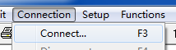

本例子，使用Modbus TCP协议进行通讯，所以Connectoin选择TCP/IP。

在IP Address中填入AiMaster600W的IP，Port为Modbus TCP端口502。完成后单击ok
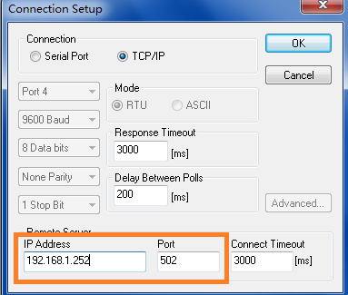

在Modbus Poll软件中选择Setup菜单，选择Read/Write Definition菜单项。
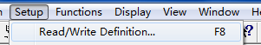

在填写Modbus参数定义时，必须对应调用lib_vmb.setvaluefc3所设置的数据
本例子中，调用的是lib_vmb.setvaluefc3(4,1,4,1234.25)
lib_vmb.setvaluefc3函数参数说明如下：
参数1：Modbus寄存器地址，2个地址读取4个字节
参数2：下位机地址码
参数3：数据类型2-ushort,3-long,4-float,5-int,6-short;
参数4：此Modbus寄存器地址的数据

所以lib_vmb.setvaluefc3(4,1,4,1234.25)做如下操作：
设置功能码03所属寄存器地址04为Float数据，占用2个寄存器地址，数据为1234.25，下位机地址为01。

Modbus Poll读此数据时的参数定义
Slave ID：为下位机地址码，对应地2个参数，设置为01
Function：为功能码，为03，对应setvaluefc3函数
Address：为起始的寄存器地址，对应参数1，设置为04。
Quantity：为读取寄存器数量，对应参数3，数据类型为4-Float，占用2个寄存器数量，设置为2。
Scan Rate：轮询周期
Display：显示数据格式，对应参数3，数据类型为4-Float，所以选择Float Inverse(反转浮点数格式)

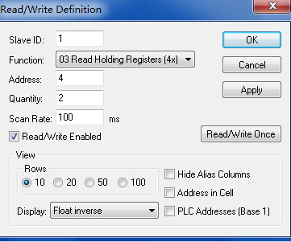

完成设置后，单击ok，即可正确读取由lib_vmb.setvaluefc3(4,1,4,1234.25)设置的值1234.25。

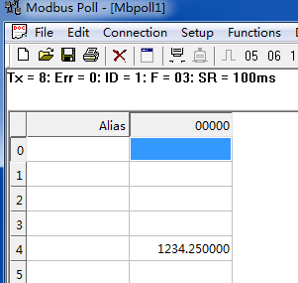

- 应答Modbus写命令

写命令是指功能码为：05，06，15，16的命令。

当Modbus虚拟机接收到上位机发送的写命令时，会触发写命令消息。Lua程序只要应答此消息，即可读取到上位机下发的数据。

Lua程序必须预先注册需要响应的功能码和寄存器地址，下行代码向Modbus虚拟机注册16功能码06～10地址的消息，数据类型为float

lib_vmb.regvmbwrfc16(06,4,1,0);
lib_vmb.regvmbwrfc16(08,4,1,0);
lib_vmb.regvmbwrfc16(10,4,1,0);

当上位机使用功能码16，向地址06～10写入数据时，将会触发Modbus虚拟机的全局写消息。

所以Lua程序完成消息注册后，即可使用waitwrevent函数等待全局写消息被触发。

当消息触发时，可以通过调用函数来读取Modbus寄存器地址、功能码、数据等信息。

由于waitwrevent是阻塞式访问，调用后会一直等待消息触发，所以需要使用第2个Lua虚拟机来执行此功能。

如截图所示，Lua vm1用于设置Modbus读命令对应的寄存器值。第二个虚拟机Lua VM2用于响应Modbus写命令消息。

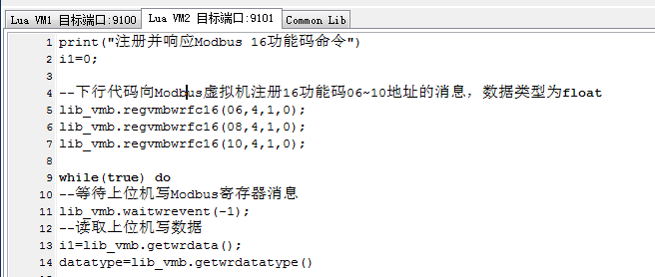

本例子完整代码如下

print("注册并响应Modbus 16功能码命令")
--下行代码向Modbus虚拟机注册16功能码06～10地址的消息，数据类型为float
lib_vmb.regvmbwrfc16(06,4,1,0);
lib_vmb.regvmbwrfc16(08,4,1,0);
lib_vmb.regvmbwrfc16(10,4,1,0);

while(true) do
--无限等待上位机Modbus写命令消息，waitwrevent函数不消耗CPU资源，所以不影响其他虚拟机性能。
lib_vmb.waitwrevent(-1);
--Modbus虚拟机收到写命令后，触发waitwrevent函数，继续执行下列代码
--读取上位机写数据，i1为具体数据，Lua会自适应数据类型，而无需预先定义。
i1=lib_vmb.getwrdata();
--取得此数据的数据类型，本例子根据数据类型来调用不同的打印代码。
datatype=lib_vmb.getwrdatatype()

if (datatype==4) then
--如果是float浮点数
print(string.format("\r\n收到浮点数 %2.2f", i1));
else
--其他为整数
print(string.format("\r\n收到整数 %d", i1));
end;

--getwrfc返回功能码
print(string.format("\r\n功能码 %0d", lib_vmb.getwrfc()));
--getwrreg返回Modbus寄存器地址
print(string.format("\r\n寄存器 %0d", lib_vmb.getwrreg()));
--getwrsid返回下位机地址码
print(string.format("\r\n地址码 %0d", lib_vmb.getwrsid()));

--如果数据错误，使用setwrerror通知Modbus虚拟机向上位机返回错误。
--lib_vmb.setwrerror();
--如果数据正确，使用responsewrevent通知Modbus虚拟机向上位机返回正确数据。
lib_vmb.responsewrevent();
end

使用Modbus Poll发送写命令进行测试。
--下行代码向Modbus虚拟机注册16功能码06～10地址的消息，数据类型为float

函数regvmbwrfc16参数解释如下
参数1：Modbus寄存器地址
参数2：数据类型:2-unsigned short格式,3-unsigned long格式,4-float格式,5-int格式
参数3：下位机地址
参数4：默认数据，此参数目前无效果
lib_vmb.regvmbwrfc16(06,4,1,0);
lib_vmb.regvmbwrfc16(08,4,1,0);
lib_vmb.regvmbwrfc16(10,4,1,0);

Lua程序使用上面的代码注册了功能码16的消息。下面的截图为对应的Modbus Poll参数定义
在Modbus Poll的Functions菜单中选择16:write registers
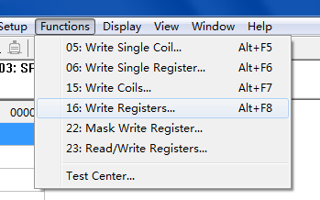

SlaveID：为下位机地址码，本例子为01，对应regvmbwrfc16(06,4,1,0)的参数3
Address：为待写入的Modbus寄存器的起始地址，本例子为06，对应regvmbwrfc16的参数1，本例子共注册了3个消息，寄存器地址，分别为06、08、10。从06开始。
lib_vmb.regvmbwrfc16(06,4,1,0);
lib_vmb.regvmbwrfc16(08,4,1,0);
lib_vmb.regvmbwrfc16(10,4,1,0);
Quantity：写入的寄存器数量，本例子为06，表示从06开始，写6个寄存器地址，即06～10。每2个寄存器地址写4个字节的Float数据。
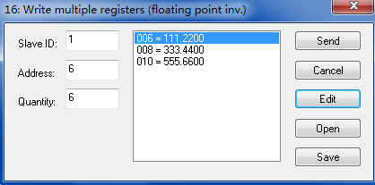

设置完成后，双击窗口右侧Modbus寄存器列表，即可修改待写入的值

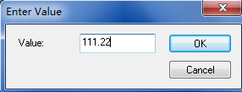

完成后，单击send，将写命令发送至AiMaster600W

如果返回Response Ok，说明AiMaster600W正确应答了此命令。
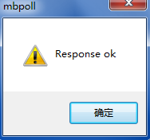

同时在Xframe软件中，相应的会返回应答写命令的提示。如截图所示。
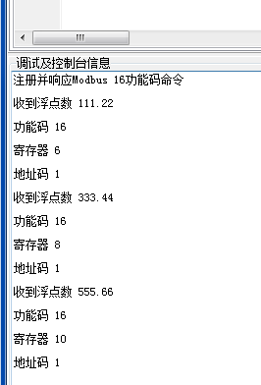

注意！Modbus虚拟使用排队方式处理多个上位0同时发送的写命令。在使用responsewrevent或setwrerror函数向Modbus虚拟机应答消息前，Modbus虚拟机将会一直锁定触发消息的上位机数据。此时其他上位机的写命令将会被排队，等待当前上位机写命令处理完之后，继续处理下一个上位机的写命令。

  - 与Modbus RTU串口上位机通讯

- 首先将AiMaster600W的上位机串口连接至电脑
AiMaster600W出厂时，默认串口7为上位机口。
使用USB转RS485线或者RS232转RS485转换器将电脑的串口连接至上位机串口，PLC、触摸屏的RS485口可以直接连接至上位机串口。
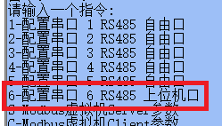

- 设置Modbus Poll通过串口读取数据
如果是使用电脑测试，请安装Modbus Poll软件，然后在Connection菜单中选择Connect。

在Connection Setup菜单中选择Serial Port。Port号改成电脑的RS485口，这个RS485口可以通过USB转RS485生成，或者使用电脑的COM口，通过RS232/RS485转换器转换后连接至AiMaster600W的上位机串口。
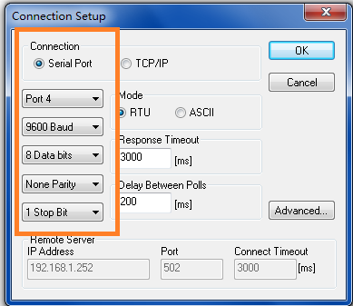

Modbus的参数设置与Modbus TCP的测试方法完全相同。

例如，读取03功能码，从地址4开始，读2个寄存器的值的设置方法与测试Modbus TCP方法完全相同。

下面截图为通过AiMaster600W的上位机串口，使用Modbus RTU 读取数据的截图。
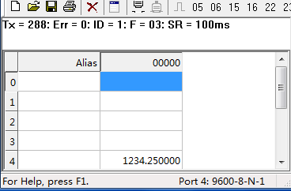

  - Modbus虚拟机与协议转换的联合使用

从上面的例子中可以看出，Modbus虚拟机已经自动化处理了与Modbus上位机通讯的所有细节，程序员只需调用几个简单的函数，就可设置Modbus功能码和寄存器的值。

在调用函数设置数值后，上位机可立即读取到这些值。同时，通过简单的消息触发、应答机制，就可以读取到上位机下发的写命令及数据。

程序员只需编写读写下位机数据的代码，然后调用几个函数与Modbus虚拟机对接，即可快速完成协议转换器产品的设计。

Modbus虚拟机同时支持以太网口、RS232\RS485口与上位机通讯，在以太网口上支持Modbus TCP、Modbus RTU协议，在RS232\RS485口上支持Modbus RTU协议。

以太网上位机应使用Modbus TCP或Modbus RTU协议与AiMaster600W通讯，AiMaster600W最多可支持64个TCP/IP连接同时读写数据，所以最多可支持64个上位机同时读写数据。

串口上位机应使用Modbus RTU协议，两个串口上位机可通过AiMaster600W的2个上位机串口同时读写数据。

例如,在调用setvaluefc3函数设置功能码03的寄存器值之后，网口上位机、串口上位机均可同时读取到此寄存器设置的值。

由此可见，AiMaster600W的虚拟机技术在协议转换应用中具备下列优势：
- 前所未有的简化了任意协议转换至Modbus协议的难度，程序员只需编写读写下位机数据的代码即可，针对上位机的通讯，完全由Modbus虚拟机进行自动化处理。

- 只需编写一次代码，即可为传统的非Modbus串口设备，例如电子秤、读卡器、传感器等设备提供多接口、多上位机读写能力。

- 通过AiMaster600W标准的Telnet配置菜单进行相关参数设置（例如串口波特率等），无需编写参数配置的相关代码。

- AiMaster600W产品描述表

配置 | 描述
CPU/内存 | 32位高性能CPU/32M内存
RS485 | 6个工业级保护的RS485串口，每端口最多可连接64个下位机。或3个RS232+3个RS485串口，所有端口均具备工业级保护设计。
端口性能 | 速度：1200-115200bps，可自定义速率，数据位：5、6、7、8，停止位：1、2，校验位：无、奇、偶。各个端口可单独设置参数。
WiFi及以太网 | 集成WiFi路由器，支持1个WAN口，2个LAN口，支持PPPOE拨号。WiFi路由器支持标准路由器模式、网桥模式、AP客户端模式。  通过2个LAN口多台AiMaster600W可实现以太网级联功能。同时也可接入任何符合10/100Mbps以太网的设备，比如路由器、摄像头、电脑等
以太网主机网络模式 | 在多主机通讯模式时，以太网网口做为主机接口，可以支持Server、Client、UDP模式。支持Server、Client两种模式混合运行。
Modbus虚拟机性能 | 网口最多同时支持64个TCP/IP连接（Modbus TCP或RTU协议）。每个串口均可支持Modbus RTU协议
编程语言 | Lua语言
多任务处理能力 | 同时启用4个Lua虚拟机，可同时运行4个Lua程序。
管理 | 中文Telnet管理。
安全 | 内置IP过滤，可支持8个认证IP。
供电 | DC8～36V/最高4W功耗，可定制为DC8~48V，具备600W浪涌、超压、防接反、高频防护。
安装方式 | DIN30导轨
可靠性 | 工业级4层PCB设计，全部原装器件，独立的外置看门狗，电路板与外壳高度绝缘设计。
工作环境 | 温度：-35～80℃，湿度：5% ～95% RH，无凝露。
虚拟串口驱动软件 | 提供Xframe驱动软件， Xframe提供企业级的管理树界面，轻松管理数百个虚拟COM口，并支持Server与Client混合运行。
保修 | 质保5年，终身维护，具体以我公司的《产品保修规定》为准。

- 保修条款

我公司对所销售产品主机提供五年免费包修服务。对电源、配件、接插件、继电器提供一年包修服务。外壳不在保修范围之内。

维修服务期以购货发票或购买日期为开始日期。

服务期间发生的运输费用由双方共同承担。

以下情况造成的产品损坏不属于免费服务范围：
- 自然灾害、意外事故（如：雷击、火灾、水灾、盗窃、战争等）。
- 有烧灼痕迹、拆卸痕迹。
- 使用超过规定电压为产品供电造成的损坏。
- 使用环境或运行参数超过规定范围。

